Zbroji novac. Provjeri i odaberi točan zbroj.

205 kuna
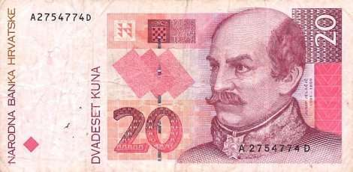 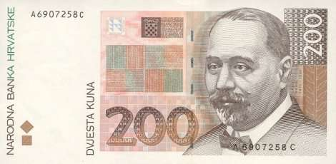 135 kuna
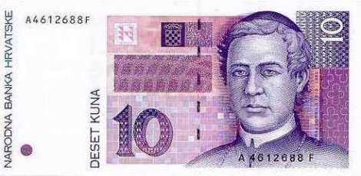 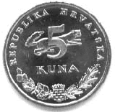 235 kuna
--------------------------------------------------------------------------------------
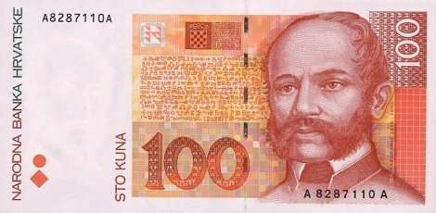 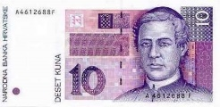 320 kuna
230 kuna
210 kuna
432 kune
500 kuna
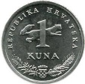 402 kune
-----------------------------------------------------------------------------------------
170 kuna
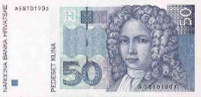 250 kuna
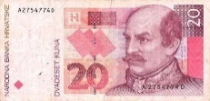 270 kuna
………………………………………………………………………………………………………..

